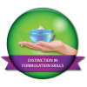
Diploma in formularea produselor cosmetice organice

